|  |  |
| --- | --- |
| **К Г Э У** | МИНИСТЕРСТВО ВЫСШЕГО ОБРАЗОВАНИЯ И НАУКИ РОССИЙСКОЙ ФЕДЕРАЦИИ  **Федеральное государственное бюджетное образовательное учреждение**  **высшего образования**  **«КАЗАНСКИЙ ГОСУДАРСТВЕННЫЙ ЭНЕРГЕТИЧЕСКИЙ УНИВЕРСИТЕТ»**  (ФГБОУ ВО «КГЭУ») |

**Отчёт по лабораторной работе № 1**

**«Линейная конструкция и ветвление»**

**По дисциплине «Объектно-ориентированное программирование на языке C#»**

Выполнил: Хасаншин Д.Р.

Группа: ТРП-2-20

Проверил: Низямова А.Р.

Казань, 2021

**Вариант 18**

**Задание 1.**

Составить программу вычисления значений функций z1 и z2, для которых значение аргумента введите с клавиатуры.Округлить полученный результат до тысячных и вывести на экран. Задание выполнить по вариантам.



**Код:**

**Вывод:**

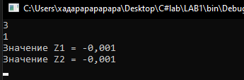

**Задание 2.**

**Примечание: решить задание с использованием тернарной условной операции и условного оператора if**

Составить программу для вычисления значения функции y при заданных с клавиатуры значениях a, b и x.

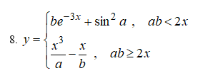

**Код:**

using System;

using static System.Math;

namespace L1Z2

{

class L1Z2

{

static void Main(string[] args)

{

double a, b, x, y;

double PI = 3.14;

double e = 2.718;

Console.WriteLine("Введите значение а: ");

a = Convert.ToDouble(Console.ReadLine());

Console.WriteLine("Введите значение b: ");

b = Convert.ToDouble(Console.ReadLine());

Console.WriteLine("Введите значение x: ");

x = Convert.ToDouble(Console.ReadLine());

Console.WriteLine("С помощью тернарного оператора");

Tern(a, b, x, e, PI);

Console.WriteLine("С помощью простого условия");

Condition(a ,b, x, e, PI);

Console.ReadLine();

}

static void Tern(double a, double b, double x, double e, double PI)

{

double y1 = b * Pow(e, -3 * x) + Pow(Sin(a * PI / 360), 2);

double y2 = Pow(x, 3) / a - x / b;

double y = (a * b < 2 * x) ? y1 : y2;

Console.WriteLine("Значение функциин y = " + Round(y, 3));

}

static void Condition(double a, double b, double x, double e, double PI)

{

double y;

if (a * b < 2 * x)

{

y = b * Pow(e, -3 * x) + Pow(Sin(a * PI / 360), 2);

}

else

{

y = Pow(x, 3) / a - x / b;

}

Console.WriteLine("Значение функциин y = " + Round(y, 3));

}

}

}

**Вывод:**

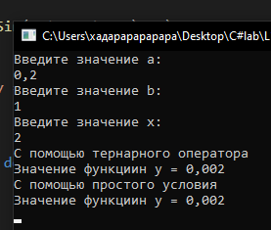

**Задание 3 (оператор выбора switch)**

В старояпонском календаре был принят двенадцатилетний цикл. Годы внутри цикла носили названия животных: крысы, коровы, тигра, зайца, дракона, змеи, лошади, овцы, обезьяны, петуха, собаки и свиньи. Написать программу, которая позволяет ввести номер года и печатает его название по старояпонскому календарю. Справка: 1996 г. — год крысы — начало очередного цикла.

**Код:**

using System;

namespace L1Z3

{

class L1Z3

{

static void Main(string[] args)

{

Console.WriteLine("Введите год: ");

int year = Convert.ToInt32(Console.ReadLine());

int select = (year - 1996) % 12;

switch (select)

{

case 0:

Console.WriteLine("Год Крысы");

break;

case 1:

Console.WriteLine("Год Коровы");

break;

case 2:

Console.WriteLine("Год Тигра");

break;

case 3:

Console.WriteLine("Год Зайца");

break;

case 4:

Console.WriteLine("Год Дракона");

break;

case 5:

Console.WriteLine("Год Змеи");

break;

case 6:

Console.WriteLine("Год Лошади");

break;

case 7:

Console.WriteLine("Год Овцы");

break;

case 8:

Console.WriteLine("Год Обезьяны");

break;

case 9:

Console.WriteLine("Год Петуха");

break;

case 10:

Console.WriteLine("Год Собаки");

break;

case 11:

Console.WriteLine("Год Свиньи");

break;

}

Console.ReadLine();

}

}

}

**Вывод:**

